使用步骤
目录
步骤一、安装安卓apk文件 2
步骤二、输入账号密码进入mes! 2
步骤三、在清单界面看到程序，如下： 2
步骤四： 4

步骤一、安装安卓apk文件

步骤二、输入账号密码进入mes

步骤三、在清单界面看到程序，如下

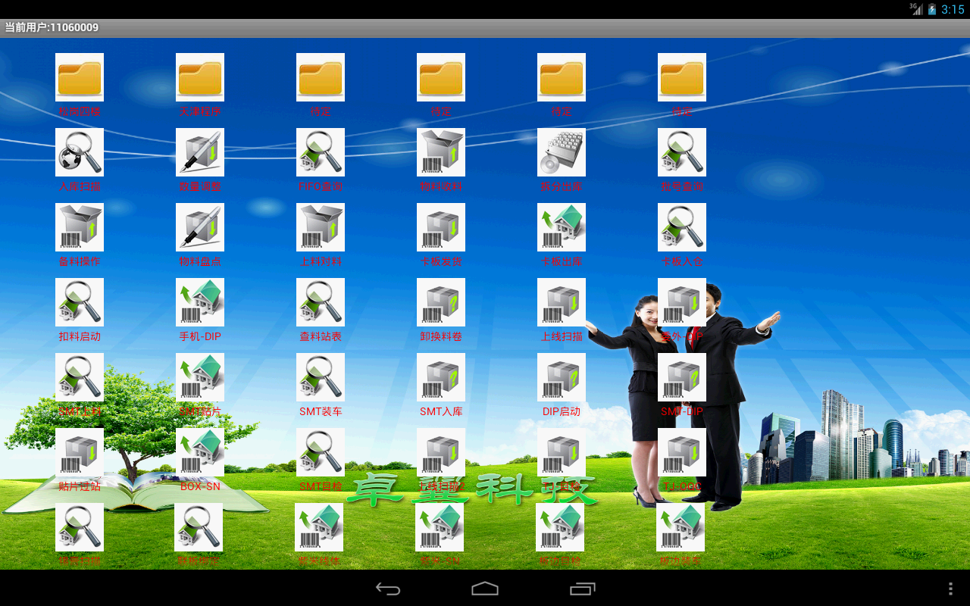

步骤四：
点击天津程序，可以找到紫米电源投入程序、紫米维修程序！
- 获取平台电脑的资源名称和资源iD信息！如获取不到请检查 平板的资源名称设置是否正确！数据库服务器是否是天津服务器！
- 按照提示输入工单名字在MES校验获取工单信息！
- 按提示正常作业！

